收件人： 发件人：钟经理 180 8045 9028
海名国际会展集团--全国烘焙系列展


中国第三大烘焙展，拓展二线中心区域巨大市场首选平台！
2014第八届中国成都烘焙展览会
时间：2014年6月5—7日 地址：成都世纪城新国际会展中心
主办单位：中国国际贸易促进联合会 海名国际会展集团
四川省制冷学会 四川省咖啡技术协会
承办单位: 成都海名会展有限公司 郑州海名汇博会展策划有限公司
支持单位：河南省食品工业协会 河南省烘焙协会
700家展商 40000平方米展示面积 50000人次专业观众
海名烘焙系列展，您拓展中国二线中心区域烘焙市场最佳决择 ！
进入21世纪后，中国烘焙行业一直保持强劲的增长势头，当前烘焙业的年产值已达千亿，烘焙行业也从相对繁荣的珠三角、长三角地区向全国市场快速推进，未来30年，二三级城市的烘焙市场容量的增长速度可接近35%，在此大背景下，海名全国烘焙系列展览会应运而生。
成都是西部地区科技、商贸、金融、教育中心和交通、通信的枢纽和特大型集群城市，2012年成都GDP 8138.94亿元，常驻人口1407.1万人，人均GDP 57841.94元,强势的经济实力和交通便利，具备辐射西部12省市区支柱的作用。
海名烘焙系列展，沉淀五年，历经六届，服务2154家展商，展示面积129000平方米，观众137032人次，每年展商回头率保持70%以上。第六届中国烘焙展（西部）于2013年11月21-23日，在成都成功举办，展商278家，规模11000平方米。2014年将以郑州、成都展为基础，打造沈阳展和西安展，形成全国四个不同区域的市场宣传机会，为行业企业拓展中部、西南、西北、东北等针对性区域中心市场提供最佳平台，促进行业整体交流。展会的升级促使着烘焙业布局的改变，进而携手烘焙业同仁开拓出烘焙业界的崭新局面。
知名代表展商由中粮、益豪、金麦、顺南、蒙牛、瑞华食品、上海佳缘、广益科技、嘉和食品、中农食品、圣吉食品、裕樱食品、厦门好乡亲、正鼎食品、青岛汇丰苑、古田至尊、御莲坊、顶益、睿点、思享、金城、源金诚、高斯达、贝亿、雪霜、科美瑞、浩胜、伟隆、百城、焙可达、三麦、祎飞、好麦、鼎海精机、政通、瑞普华、欧华、阳政、奎宏、维通、王森烘焙、巧克氏西点培训等。
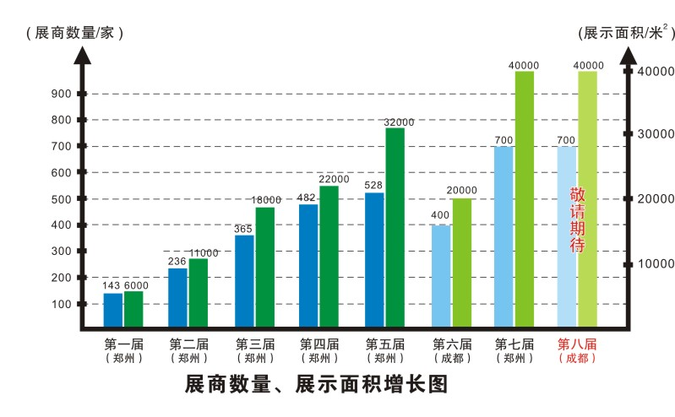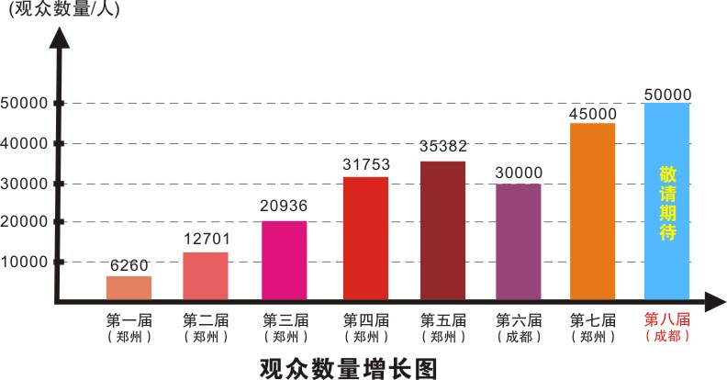

精彩现场活动------不容错过的烘焙业盛会
★ 中西部烘焙业培训机构联盟大赛。 ★ “爱宝杯”全国咖啡师大赛和手工精品咖啡师比赛。
★ 裱花、慕斯、巧克力插件、蛋糕制作、糕点制作等方面技术和表演赛。
★ 针对饼房、原辅材料、包装材料及包装、设备等优秀企业进行评选活动。
★ 饼房的营销、管理、经营、宣传、活动、装修等方面免费培训，中秋月饼营销战略培训。
2014HB四大优势——确保您参展取得最佳效果
最佳采购期：6月5-7日（农历：五月初八）距中秋节八月十五月饼节和国庆节均有3个多月，两大假期将迎来走亲送友、旅游、婚庆等最佳时期，促使月饼、糕饼等休闲食品等迎来销售旺季，展会期间是最佳考察采购原料、包装、加工设备的时期。
供应商宣传推广最佳时间：广州、郑州、上海展展后召开，有利于企业将最新产品、技术、设备快速拓展、渗透、销售到广阔的中国西部二线市场。
一流专业客服团队：沉淀五年、六届展会专业采购商资料库35万家，区域辐射到全国32省市区，30人的客服团队通过电话、传真、邮寄、邮件、短信、拜访等方式邀请，确保5万余人次专业观众。
强势宣传推广：200家行业合作媒体，文字、图片、LOGO等多方面的全程报道；专业市场、食品工业园区大型户外广告，全面提升展会的品牌和影响力；建立行业专业300多个QQ群进行展会定时推广，30000多行业人士随时了解到展会信息。
展示内容
原辅材料：馅料、果料、果仁、果脯、肉松、罐头，油脂、奶油，面粉、预拌粉、冷冻面团、淀粉，甜味剂、改良剂、酵母、保鲜剂、营养强化剂、保健原料等相关添加剂，土豆制品、巧克力制品、蛋及蛋制品、乳及乳制品，食品代加工（OEM）等。
包装材料、制品：包装材料、包装制品，刀叉、衬托、蜡烛、铝箔、装饰品装饰材料，仿真食品模型，包装设计，纸盒制作设备等。
加工及包装设备：月饼、蛋糕、糕点、面包、饼、休闲及膨化食品、糖果、巧克力等加工设备及器具、模具，烤箱、烤炉、馅料炒锅、夹层锅、打蛋机、速冻隧道，包装机械、喷码机、打码机、检测设备，咖啡厅生产设备等。
其它：展示柜、储藏与冷藏柜、店面装饰，冰淇淋、咖啡及茶、酒吧餐饮展示售卖设备，管理软件，培训机构，烘焙书刊等。
展位费用

企业\类型 | 标准展台（9m²，两面开口展位须加收20%费用） |  | 光地（特装展位）
国内企业 | 普通6800元/9m² | 豪华8800元/9m² | 室内：700元/m²
合资企业 | 普通7800元/9m² | 豪华9800元/9m² | 室内：800元/m²
图例 | 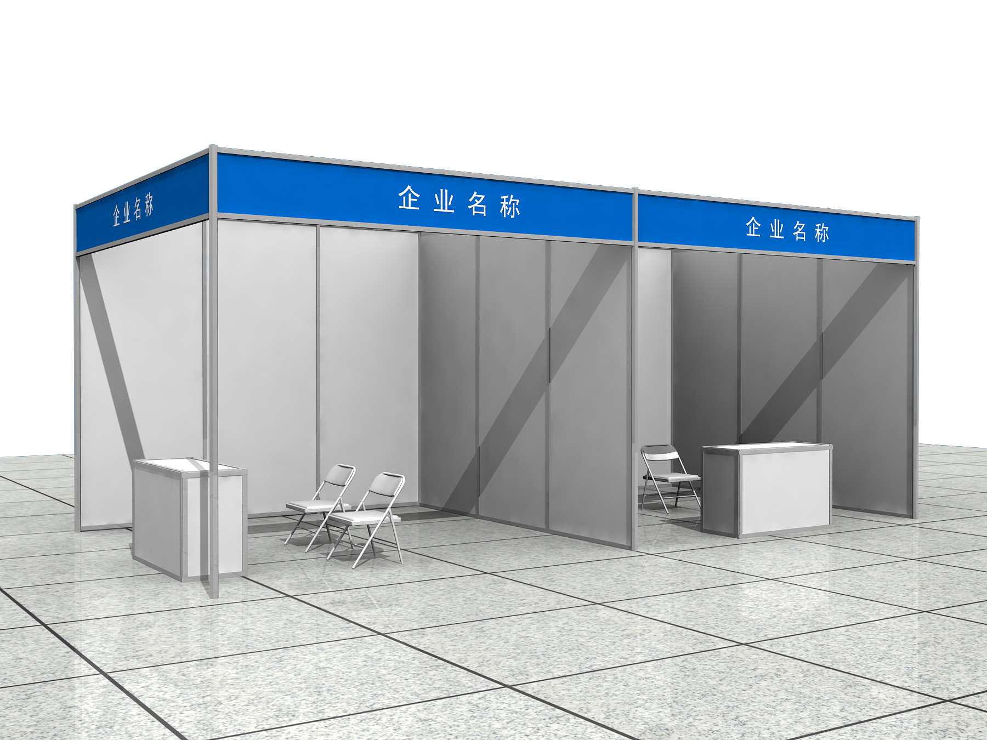 | 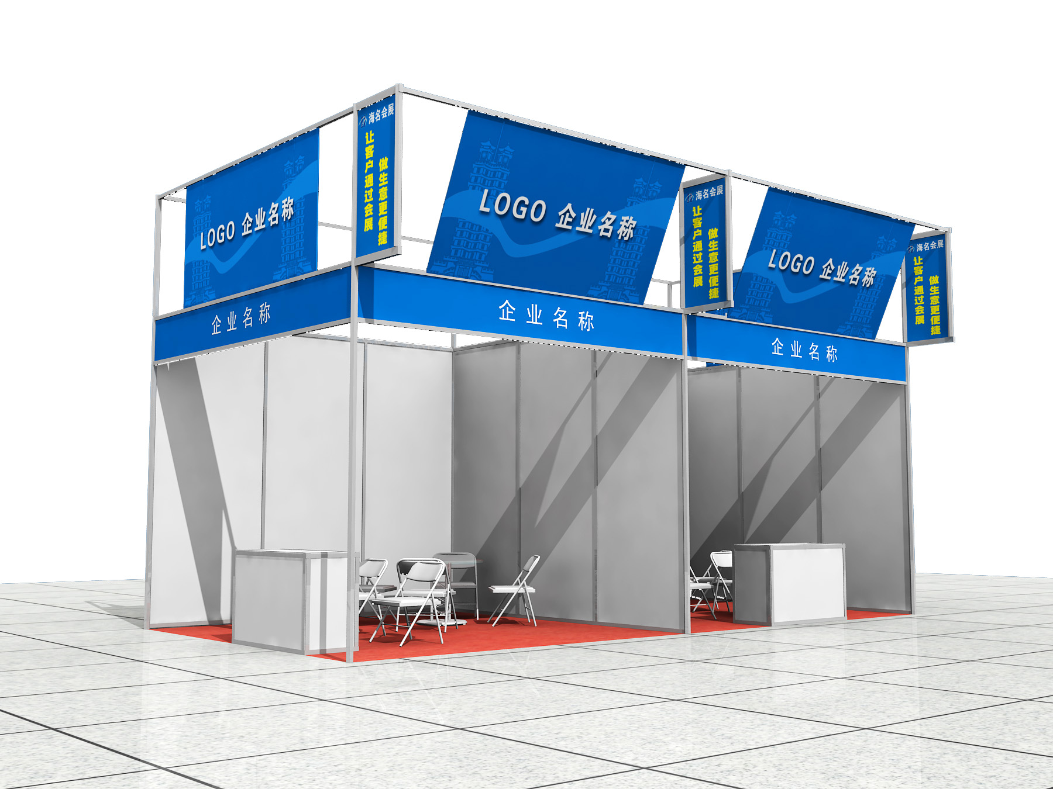 | 
配置标准 | 围板、一桌二椅、二只射灯、中文楣板、220v电源插座一个，豪华另含地毯、一套洽谈桌。 |  | 36m²起租，自付场地施工管理费、垃圾清理费、用电费，无配置。
参展及咨询联络：海名国际会展集团――中国会展十强企业
联 系 人：钟经理 手机号：180 8045 9028
成都组委会电 话：028-6405 5028 传 真：028-8556 8828
网 址： www.zzhaiming.com E-mail：1823975237@qq.com

